Более 4 тысяч вожатых для лагерей готовит в 2016 году Мосгортур
16.03.2016
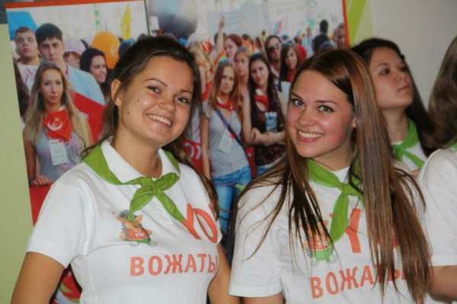
Заместитель генерального директора ГАУК «Московское агентство организации отдыха и туризма» (Мосгортур) Наталья Лосева сообщила журналистам о подготовке в 2016 году организацией более 4 тыс. вожатых для столичных лагерей. Наталья Лосева добавила, что в Мосгортуре есть заявки «от других регионов России, а также одной европейской страны».
В 2016 году в оздоровительных лагерях Мосгортура в летние смены планируется реализовать восемь новых программ, где дети смогут попробовать себя в разных профессиях, научатся проявлять творческие способности. В том числе подготовлены программы, посвященные Году кино в России и Чемпионату мира по футболу 2018 года. В каждую из восьми программ дополнительно включаются отдельные творческие мероприятия, посвященные 75-летию Битвы за Москву. По сообщению пресс-службы Мосгортура, каждая из программ является авторской, к разработке привлекаются экспертные партнеры.

Адрес страницы: http://izmaylowo.mos.ru/presscenter/news/detail/2606427.html
Управа района Измайлово города Москвы

